**МІНІСТЕРСТВО ОСВІТИ І НАУКИ УКРАЇНИ**

**ДЕРЖАВНИЙ УНІВЕРСИТЕТ ІНФРАСТРУКТУРИ ТА ТЕХНОЛОГІЙ**

ІНСТИТУТ УПРАВЛІННЯ, ТЕХНОЛОГІЙ ТА ПРАВА

**ФАКУЛЬТЕТ УПРАВЛІННЯ І ТЕХНОЛОГІЙ**

Кафедра інформаційних технологій

# Лабораторна робота №1

з дисципліни «Основи програмування»

Варіант № 7

Виконав:

ст. гр. ІПЗ-19122

Мамаєв Антон Сергійович

Перевірив:

ст. викл. кафедри ІТ

Завгородня Г.А.

Київ – 2019

**Лабораторна робота №1**

**Тема:** Знайомство з середовищем Microsoft Visual C++. Введення-виведення даних.

**Мета:** ознайомитися з середовищем програмування Microsoft Visual C++, набути практичних навичок програмування совою С++. Реалізувати програму для найпростіших дій введення та виведення інформації.

**Хід роботи**

**Задача №1**

Умова задачі



Лістинг програми

#include <stdio.h>

#include <iostream>

#include <math.h>

#include <stdlib.h>

#include "windows.h"

using namespace std;

int main()

{

SetConsoleCP(1251);

SetConsoleOutputCP(1251);

int x , y, z, c;

cout << "Введіть 3 парні цілі числа "<< endl;

cout << "x = ";

cin >> x;

cout << "y = ";

cin >> y;

cout << "z = ";

cin >> z;

c = (z * y * x) / 2;

cout <<"Напівдобуток цих чисел = " << c << endl;

system("pause");

}

Результат виконання

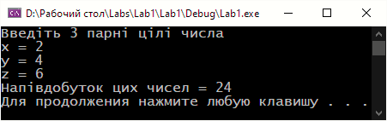

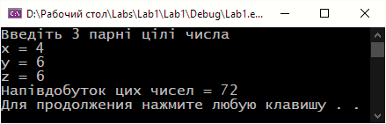

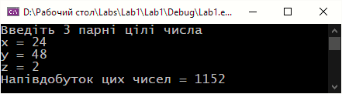

**Задача №2**

Умова задачі

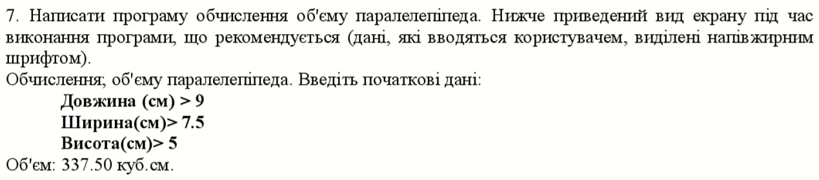

Лістинг програми

#include <stdio.h>

#include <iostream>

#include <math.h>

#include <stdlib.h>

#include "windows.h"

using namespace std;

int main()

{

SetConsoleCP(1251);

SetConsoleOutputCP(1251);

double x, y, z, V;

cout << "Обчислення об'єму паралелепіпеда. Введіть початкові дані: " << endl;

cout << "Довжина (см) > ";

cin >> x;

cout << "Ширина (см) > ";

cin >> y;

cout << "Висота (см) > ";

cin >> z;

V = x * y * z;

cout << "Об'єм: " << V <<" куб.см" << endl;

system("pause");

}

Результат виконання

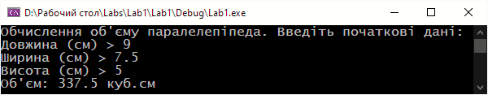

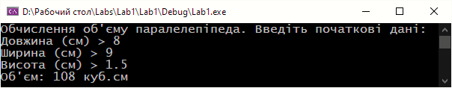

**Задача №3**

Умова задачі



Лістинг програми

#include <stdio.h>

#include <iostream>

#define _USE_MATH_DEFINES

#include <math.h>

#include <stdlib.h>

#include "windows.h"

using namespace std;

int main()

{

SetConsoleCP(1251);

SetConsoleOutputCP(1251);

float r1, r2, h, V;

cout << "Введіть початкові дані (у см) для обчислення об'єму порожнистого циліндра: " << endl;

cout << "Радіус циліндра r1 = ";

cin >> r1;

cout << "Радіус отвору r2 = ";

cin >> r2;

cout << "Висота циліндра h = ";

cin >> h;

V = h *(pow(r2, 2)- pow(r1, 2)) * M_PI;

cout << "Об'єм циліндра: " << V << endl;

system("pause");

}

Результат виконання

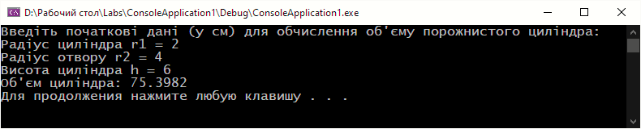

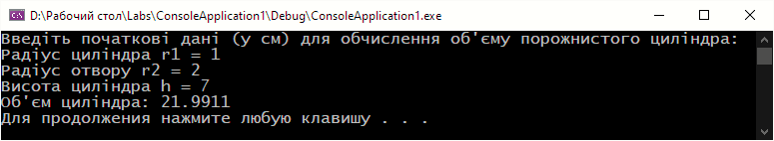

**Висновок:** В процесі виконання лабораторної роботи я ознайомився з середовищем програмування Microsoft Visual C++, набув практичних навичок програмування мовою С++ та реалізував програму для найпростіших дій введення та виведення інформації.